新疆伊犁早春杏花人文徒步之旅 6 Days
伊宁-赛里木湖-新源-特克斯-琼库什台-大西沟野杏果花林

线路类型：人文户外
天数：6天
综合强度：0.5星（亲子）
最小参团年龄：6岁
参考成团人数：2-15人

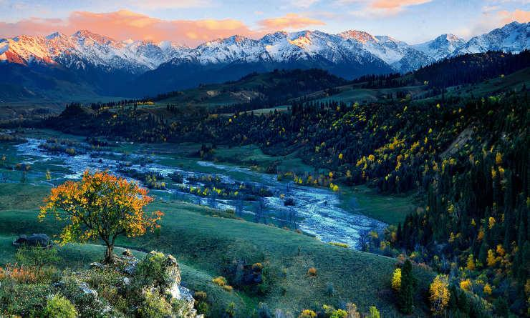

每年的春天，冰雪依然覆盖着的伊犁河谷，大片野生杏花已经盛放在还有些寒冷的沟壑山涧，预示着大地的苏醒。
雄伟的天山不仅造就了冰川和森林，更创造了曼妙的立体草原，颠覆你对草原“一望无垠”的刻板印象。或徒步或骑马驰骋在这样的草原上，去拜访靠近森林地带生活着的勇敢的哈萨克人的木屋，邂逅一餐美味的马肉和温暖的馕，喝一杯正宗的奶茶，入住这里的牧民居，了解中亚与草原文化的碰撞，冰川和鲜花的滋养下，抬头仰望万丈星空。

行程亮点：
▪ 最美的季节寻访中世纪遗留下的大片原始野杏林
▪ 看赛里木湖早春蓝冰初融
▪ 天山精华徒步，感受乌孙古道的魅力
▪ 邂逅哈萨克迁徙牧歌，体验纯正牧民生活
▪ 走近冰川鲜花滋养下的中亚与草原文化
▪ 入住藏在森林与冰川的边缘历史村落琼库什台
▪ 迷失在伊斯兰风格木栏窗与俄式尖顶教堂中，感受东西文化的交融

行程难度分级：
本行程的难度级别为0.5星（亲子）。（请参见行程后的户外难度等级说明）

行程安排

D1 到达伊宁

行程：
【全天】：集合日，早到的朋友可以自由逛下伊宁市。晚上我们会有一个行前见面会，具体时间会在群内通知。
住宿：伊宁伊犁宾馆（或同级）
餐饮：早餐（自理）；午餐（自理）；晚餐（自理）

人文亮点：

伊宁
伊宁市古称宁远，始建于1762年，为清代伊犁九城之一，1952年经国务院批准正式建市，是伊犁哈萨克自治州的首府城市，国家历史文化名城。
2010年被南方人物周刊评选为中国十座宜居中小城市之一，并先后荣获“中国优秀旅游城市”、“国家园林城市”、“国家历史文化名城。

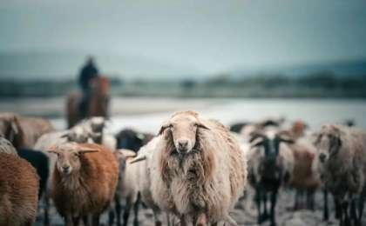 | 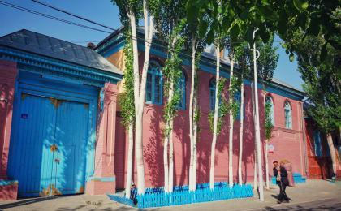

D2 伊宁 - 赛里木湖 - 伊宁

行程：
【上午】：早起出发前往赛里木湖拍摄湛蓝色的湖面初融，背靠蓝天，远山连绵，绝对是每年最让人惊喜的时节。
【下午】：返回伊犁跟随领队开始一段卡齐赞与六星街老巷的探索之旅，当伊斯兰风格的半弓形窗棂与俄罗斯的铁皮尖顶木屋以及维吾尔族的木雕融为一体时，所有的一切都在诉说着近代新疆东西方交融史。推开彩色敞亮的民宅，我们走进其中听一场传统俄式手风琴演奏，品尝特色冰淇淋。
交通：丰田越野司兼导（4-5小时）
住宿：伊宁伊犁宾馆（或同级）
餐饮：早餐（酒店）；午餐（自理）；晚餐（自理）

户外亮点：

蓝冰初融
大西洋的最后一滴眼泪在早春还是一个半融化的蓝冰湖，湛蓝色的湖面，湖边雪岭云杉和冷杉直入云霄，远处是雪山连绵，层次分明。

人文亮点：

喀赞其与六星街人文探访
“喀赞其”在维语里面是铸造锅具的手艺人集中的地区之意。至今还生活着继承先辈手艺的匠人们，走过被小城里白杨树和葡萄架环抱的彩色民居和苏联时期遗留下尖顶欧式建筑，我们进入当地俄罗斯族居民生活的地方，饮一杯茶听一段手风琴表演，一起回忆一段六十年前的往事。

赛里木湖
和藏区如宝石一般的高原湖泊相比，赛里木一点也不逊色。深蓝色的湖水和远处终年不化的雪山连城一线，偶有天鹅悠然浮游其上，湖边是哈萨克人和蒙古人的毡房，牧民骑在马背上追赶成群的牛羊。清晨的日出、夏季的花海和浩瀚的星空都值得你驻足。

伊宁
伊宁市古称宁远，始建于1762年，为清代伊犁九城之一，1952年经国务院批准正式建市，是伊犁哈萨克自治州的首府城市，国家历史文化名城。
2010年被南方人物周刊评选为中国十座宜居中小城市之一，并先后荣获“中国优秀旅游城市”、“国家园林城市”、“国家历史文化名城。

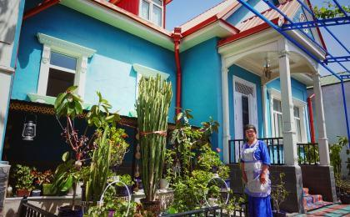

D3 伊宁 - 新源

行程：
【上午】：出发前往杏花沟一路寻找野杏花林，全天拍摄杏花，偶遇当地牧民。
备注：由于野生杏树林分布比较广，每年开放的时间也根据气温花期有所不同，我们会根据实际情况做调整，一路寻花而行。
交通：丰田越野司兼导（3.5-4小时）
住宿：新源爱转角精品酒店（或同级）
餐饮：早餐（酒店）；午餐（自理）；晚餐（自理）

户外亮点：

吐尔根杏花沟
每年的4月在独库公路还未通车之前，吐尔根乡大片的野生杏林吸引着一批又一批的摄影和户外爱好者。绿草茵茵的草原波浪起伏，加上漫山遍野的牛羊，远处的天山雪山，构成了一副绝佳的画面，让很多摄影爱好者趋之若鹜。

人文亮点：

新源
你很难想象，新源居然是伊犁州哈萨克聚集最多的地方。每年早春的花期这里会成为摄影爱好者的天堂。

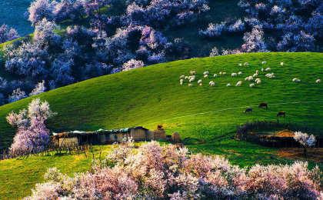 | 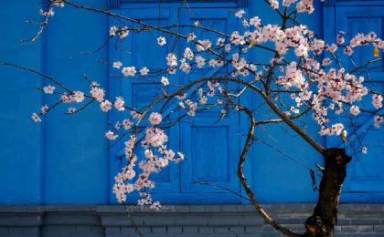

D4 新源 - 特克斯 - 琼库什台

行程：
【上午】：途经八卦城特克斯驶入美丽的伊昭公路，在离街午餐这里有除了伊宁外整个伊犁罕见的俄式建筑。
【下午】：出发前往世外桃源般的村庄琼库什台入住。
交通：丰田越野司兼导（2.5-3小时）
住宿：倾山民宿（或同级）
餐饮：早餐（酒店）；午餐（自理）；晚餐（自理）

户外亮点：

特克斯的灿烂历史-八卦城
新疆的特克斯县因八卦布局而闻名。有关部门1996年取消道路上的红绿灯，八卦城由此成为一座没有红绿灯的城市。 传说特克斯八卦城最早是由南宋道教全真七子之一的丘处机布置的。当时长春真人丘处机应成吉思汗的邀请前往西域，当他经过特克斯河谷时，被这里的山川形势所打动，于是就布置了这座八卦城。八卦城呈放射状圆形，街道布局如神奇迷宫般，路路相通、街街相连。同时，八卦城具有浓郁的民俗风情、厚重的历史文化和秀美的自然风光。

人文亮点：

徒步探访离街
混居着哈萨克、维吾尔、蒙古、柯尔克孜、汉、回等6个少数民居，走过街巷仿佛穿越到了摩洛哥，感受乌孙、易经与丝路文化的融合。

特克斯
相传“新疆王”盛世才的岳父精通堪舆学，在伊犁担任屯垦期间，用丘处机设计的八卦城雏形，建筑了八卦形的街区。特克斯县城以太极坛为中心，向八个方向辐射，道路环环相扣，然而只有从卫星图上你才能看到传说中的特克斯八卦图。而走在有规律的街巷中，那些融合了俄式风格的建筑，精雕细琢的铁艺门廊，各色的民居才是真正吸引你驻足的。

琼库什台
这个天山半坡上的哈萨克村庄，藏在深山之中，是著名户外和历史古道“乌孙古道”的北入口。所有的哈萨克民居皆为木质，依水而建，淳朴自然，是哈萨克文化天然的博物馆。蓝天白云之下是雪山，雪山云杉之下便是琼库什台，这里还连接着喀拉峻大片的草原。

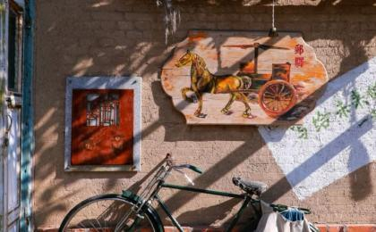 | 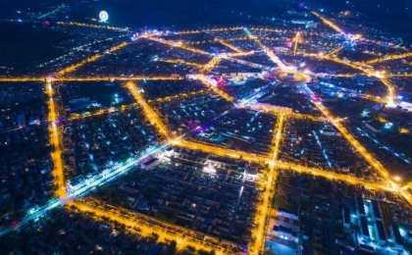

D5 琼库什台

行程：
【全天】：探访当地的哈萨克牧民，根牧羊人一同生活。
根据季节（初春冰雪融化情况），我们安排乌孙古道的一段徒步体验或是穿越到东喀拉峻，完成一段经典徒步。
交通：丰田越野司兼导（3-3.5小时）
住宿：倾山民宿（或同级）
餐饮：早餐（酒店）；午餐（自理）；晚餐（自理）
徒步距离：15公里
徒步时间：5-6小时

户外亮点：

琼库什台-喀拉峻穿越
翻越两座小山，从草原到峡谷地，穿越溪流和云杉林便是加撒干草原，经典的单日穿越路线，适合大众户外爱好者，一路领略天山的美丽画卷。

人文亮点：

哈萨克牧民生活
这里的哈萨克牧民世代定居于此，根据季节转场于各个牧场逐水草而生，走进他们的生活，一起挤马奶，尝试制作馕，或许我们还会遇见擅长演奏冬不拉的哈萨克族人，或是被称为
“阿肯”的民间诗歌演奏者，和他们一起邂逅一场边弹边唱的即兴创作，感受原汁原味草原生活。

琼库什台
这个天山半坡上的哈萨克村庄，藏在深山之中，是著名户外和历史古道“乌孙古道”的北入口。所有的哈萨克民居皆为木质，依水而建，淳朴自然，是哈萨克文化天然的博物馆。蓝天白云之下是雪山，雪山云杉之下便是琼库什台，这里还连接着喀拉峻大片的草原。

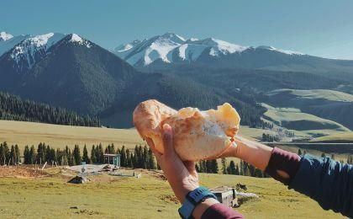 | 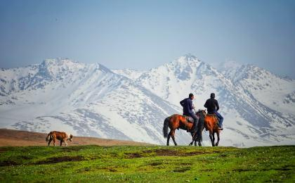

D6 琼库什台 - 大西沟野杏果花林 - 伊宁；返程或继续延展行程

行程：
【全天】：沿伊昭公路返回伊宁，探访大西沟野果树花林与杏林，这里的杏花通常每年开放会晚于新源。开花时背景是绿草茵茵，远处是皑皑雪山，美不胜收。
伊宁结束我们愉快的伊犁之行

交通：丰田越野司兼导（3-3.5小时）
住宿：伊宁瑞阳皇冠酒店（或同级）
餐饮：早餐（酒店）；午餐（自理）；晚餐（自理）

人文亮点：

大西沟野杏果花林
这里的杏花季每年会略晚于新源，除了成片的野杏花林，霍城的大西沟生长着亚洲独有的、唯一的罕见物种野酸梅李，漫山遍野的野果花下，牛羊悠闲吃草，远处雪山巍巍。

伊宁
伊宁市古称宁远，始建于1762年，为清代伊犁九城之一，1952年经国务院批准正式建市，是伊犁哈萨克自治州的首府城市，国家历史文化名城。
2010年被南方人物周刊评选为中国十座宜居中小城市之一，并先后荣获“中国优秀旅游城市”、“国家园林城市”、“国家历史文化名城。

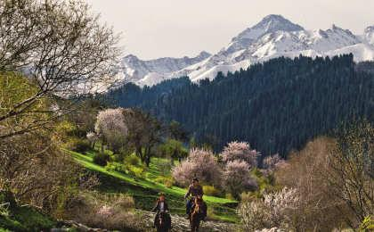

行程说明：
特别注意：仅为品牌宣传和目的地渲染所制作的部分微信稿和其他类似宣传海报，视频等，不作为我方最终准确的细节行程依据，同时也不作为报价的依据。
以上宣传内容为展示内容，仅供参考。感谢理解。

参考酒店清单

第1至2晚：伊宁 - 伊宁伊犁宾馆（或同级）
伊宁宾馆是原苏联领事馆改建，140年前的俄罗斯驻伊犁总领事馆。东门遗址仍存，列宁雕像立于酒店大门内侧。酒店内部建筑错落有致，周围布满古树园林，曲径通幽的小径。冬季银装素裹，秋季落叶缤纷。

“很喜欢这种老建筑改建的酒店，门口的列宁雕像几乎成了这里的代言。干净舒适，早餐也算丰富，离热闹的喀赞其步行可以抵达。”
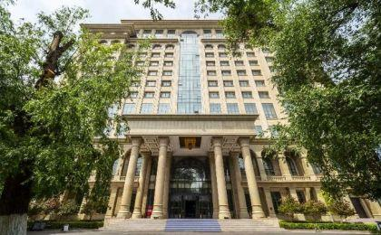 | 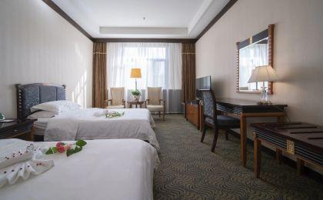

第3晚：新源 - 新源爱转角精品酒店（或同级）
位于市区核心区，交通方便，是您前往新源的最佳选择。

“应该是当地最好的酒店了吧，不含早但是酒店附近可选的早餐店很多，挺方便的。”
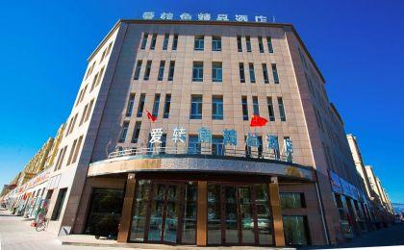 | 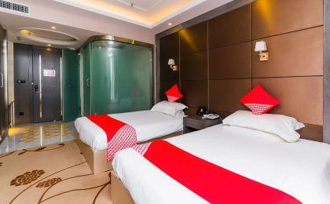

第4至5晚：琼库什台 - 倾山民宿（或同级）
主体建筑是一栋五十年历史的传统哈萨克老木屋，位于半山腰被雪山环抱，正对天山山脉，雪松围抱，可欣赏喀拉峻大草原。内部采用现代知名品牌家装与用品，舒适实用，富有北欧风情。

“太喜欢这个民宿了，房间特别梦幻，对面就是雪山，夜晚的星空和明月，琼库什台真让人惊喜。真想多呆两天。”
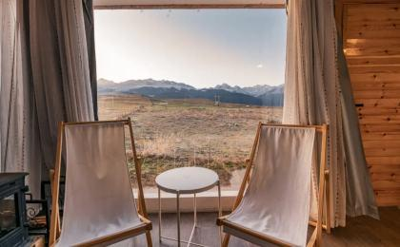 | 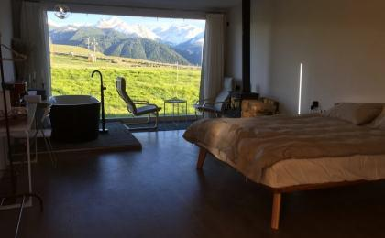

第6晚：伊宁 - 伊宁瑞阳皇冠酒店（或同级）

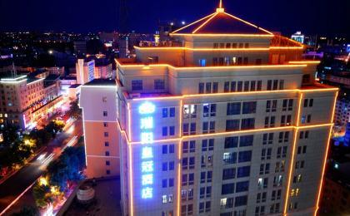 | 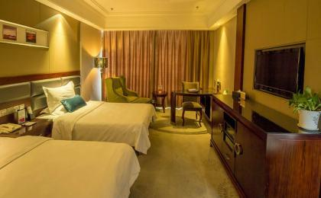

住宿说明：
鉴于户外行程的特殊性，我方对于酒店 / 住宿的定义，可能包括：
1. 标准酒店（独立卫浴）；
2. 酒店式公寓（我方为独立的公寓，公寓内我方自己团员公用卫浴，比如四室两厅两卫）；
3. 高山小屋（多人间，一般为公用卫浴）；
4. 特色营地：2-4人间；一般公用卫浴，部分独立卫浴；
非经特别说明，我们所有的住宿均为酒店或者酒店式公寓（大床或者双床需要提早预约，默认是双床）；

所有最后的住宿清单，请以我方最终发送的排期行程文件（含具体行程日期）和行程确认书为准。我方会给予最为准确的说明。

参考餐饮清单

日期 | 早餐 | 午餐 | 晚餐
D1 | 自理 | 自理 | 自理
D2 | 酒店 | 自理 | 自理
D3 | 酒店 | 自理 | 自理
D4 | 酒店 | 自理 | 自理
D5 | 酒店 | 自理 | 自理
D6 | 酒店 | 自理 | 自理

户外补充说明

本行程所涉及的户外活动及难度级别：
 | 徒步 | 骑行 | 登山 | 漂流 | 浮潜 | 潜水 | 航行 | 游猎
0.5星（亲子）
1星
2星
3星
4星
5星
6星
7星

难度级别说明如下：

0.5星（亲子）
人群： | 完全针对中国的家庭和孩子的实际情况，分为4-6岁组，6-12岁组以及12岁以上组；
设计理念： | 户外启蒙；
强度： | 每天的行走时间不超过2小时，可能涉及以徒步、登山或漂流为代表的各种运动组合，专门为中国市场定制的难度等级，一般来说适合所有4岁以上的孩子
户外风险： | 完全可控；极低；全套专业和规范流程；
参加要求： | 身体健康；满足年龄需求；无需任何户外经验；无需任何特殊户外装备；

1星
人群： | 针对没有任何户外经验，或者有1年以内户外经验；追求不一样的旅行体验的体验性人群；
设计理念： | 户外教育；户外进阶；不一样的旅行；
强度： | 每天的行走时间不超过4小时，可能在公路，步道，山野小径
户外风险： | 完全可控；较低；全套专业和规范流程；
参加要求： | 身体健康；对体验旅行的理念有认知并认同；无需任何户外经验；基础户外装备；

2星
人群： | 针对没有任何户外经验，或者有1年以内户外经验；追求不一样的旅行体验的体验性人群；
设计理念： | 户外教育；户外进阶；不一样的旅行；
强度： | 每天的行走时间在4-5小时，可能在公路，步道，山野小径，或者峡谷穿越
户外风险： | 完全可控；较低；全套专业和规范流程；
参加要求： | 身体健康；对体验旅行的理念有认知并认同；无需任何户外经验；基础户外装备；

3星
人群： | 需要有1年以上户外经验或者完全符合需求的体力；追求不一样的旅行体验的体验性人群；可能需要接受我们的电话访问；
设计理念： | 户外教育；户外挑战；户外改变你的世界；
强度： | 每天的平均徒步时间5小时，平均爬升度在600-800米，平均徒步距离15公里
户外风险： | 有一定户外风险；安全完全可控；全套专业和规范流程；
参加要求： | 身体健康；对体验旅行的理念有认知并认同；需要一定户外经验；需要相应的户外装备；无需特别的技术装备；

4星
人群： | 需要有1年以上户外经验或者完全符合需求的体力；追求不一样的旅行体验的体验性人群；可能需要接受我们的电话访问；
设计理念： | 户外教育；户外挑战；户外改变你的世界；
强度： | 每天的平均徒步时间6小时，平均爬升度在700-1000米，平均徒步距离15-18公里，可能有部分路段高海拔
户外风险： | 有一定户外风险；安全完全可控；全套专业和规范流程；
参加要求： | 身体健康；对体验旅行的理念有认知并认同；需要一定户外经验；需要相应的户外装备；无需特别的技术装备；

5星
人群： | 需要2年以上户外经验；对于体力要较高需求；追求不一样的旅行体验的体验性人群；需要接受我们的电话访问和筛选；
设计理念： | 户外挑战；户外改变你的世界；
强度： | 每天的平均徒步时间6-7小时，平均爬升度在1000米以上，同时/或者平均徒步距离20公里，部分路段高海拔，可能包含部分登顶（容易）
户外风险： | 有户外风险；全套专业和规范流程；需要对风险和难度有心理认知；
参加要求： | 身体健康；对户外旅行的理念有认知并认同；需要2年以上户外经验；需要相应的户外装备；可能需要特别的技术装备；

6星
人群： | 需要2年以上户外经验；对于体力要较高需求；追求不一样的旅行体验的体验性人群；需要接受我们的电话访问和筛选；
设计理念： | 户外挑战；户外改变你的世界；
强度： | 每天的平均徒步时间7-8小时，平均爬升度在1000米以上，同时/或者平均徒步距离20公里，部分路段高海拔，部分路段需要结组，需要具备阿式登山技巧
户外风险： | 有户外风险；全套专业和规范流程；需要对风险和难度有心理认知；
参加要求： | 身体健康；对户外旅行的理念有认知并认同；需要2年以上户外经验；需要相应的户外装备；可能需要特别的技术装备；

7星
人群： | 需要相应领域的成熟户外经验；对体力和毅力都有完美的需求；追求高难度等级的户外挑战和极限之美；需要接受我们的履历筛选和实地考察；
设计理念： | 户外挑战；极限户外；
强度： | 每天的平均徒步时间超过8小时，平均爬升度在超过1000米，同时/或者平均徒步距离20公里以上，部分路段高海拔，部分路段需要结组，需要具备阿式登山技巧
户外风险： | 有较强户外风险；全套专业和规范流程；需要充分了解风险；
参加要求： | 不做定义；按实际选择线路，活动和日期量身定制；

来自我们的专业户外领队：户外出行提醒 & 户外装备建议

头部 | 防晒帽 | 其他用品 | 洗漱用品
 | 太阳镜 |  | 防晒霜
上身 | 冲锋衣（防风水外套） |  | 防晒唇膏
 | 保暖夹克 |  | 驱蚊液
 | 速干衣 |  | 相机
 | 皮肤风衣／防晒服 |  | 卫生用品
 | 女士运动内衣 |  | 个人常备药物
下身 | 速干裤 |  | 湿纸巾或毛巾
 | 内裤 |  | 个人口味零食
足部 | 中低帮徒步鞋 |  | 能量棒
 | 运动鞋
手部 | 抓绒手套
基础装备 | 日登山包
 | 水袋或户外水壶水杯
 | 防水袋
 | 保温壶
 | 羊毛袜
 | 救生哨

